**Сцена 3. Всё только начинается?**

(Чёрный экран, звук звона в ушах вроде такого: [https://soundslibmp3.ru/load/zvuki-zvona-v-ushah.shtml секунд 5](https://soundslibmp3.ru/load/zvuki-zvona-v-ushah.shtml%20секунд%205))

(На черном экране появляется текст)

Алла: - Саша, ты в порядке? Быстрее вызывайте скорую!

Я открыл глаза, передо мной предстало заплаканное лицо блондинки. Я быстро сориентировался где я нахожусь, повезло, что воспоминания бывшего владельца тела не исчезли вместе с его душой.

Евклид(теперь вместо имени Саши будет Евклид): - Я в норме, не надо никакой скорой.

(Алла с грустным лицом)

Алла: - Саша, боже мой, ты так меня напугал, когда резко упал в обморок. Ты был прав, не стоило тебе идти сегодня на пары, прости меня.

Семен: Ё-маё, ты так эпично шлёпнулся о землю, жаль не получилось на заснять это на память.

(Алла со злым лицом)

Алла: - Семён, думай о чём говоришь, иначе шлёпнешься уже ты.

Евклид: - Да ничего страшного, не злись на него. И в правду глупо получилось, я просто не удержал равновесие и упал на ровном месте, видимо головушкой стукнулся и отключился. Пойдёмте быстрее на пару.

Алла: - Тебе надо сначала сходить к врачу, вдруг сотрясение.

Евклид: - Я же говорю, что чувствую себя хорошо, идём быстрее.

(Сцена на паре, звук разговаривающих людей)

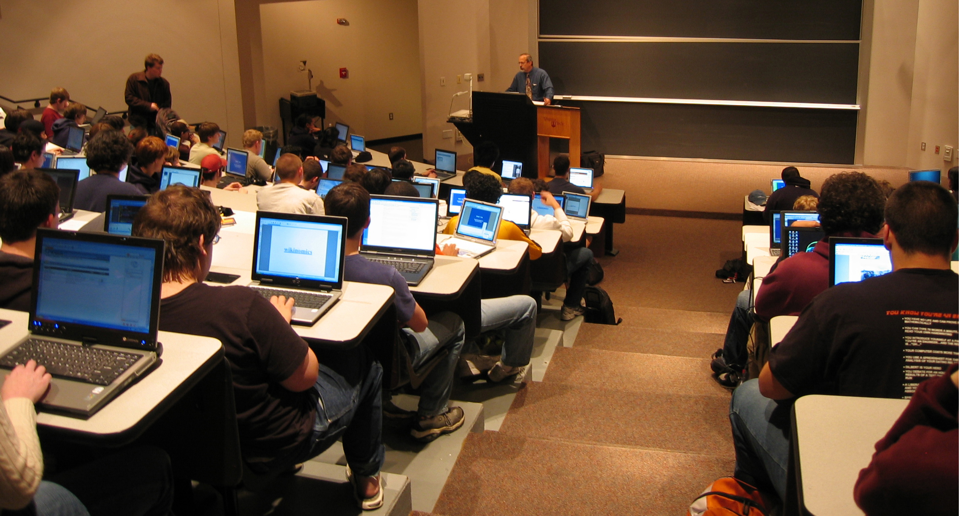

**Пример**

От лица Евклида

*Вау, а это место довольно большое, как много людей тут может поместиться*

(Зайдя внутрь аудитории Евклид вновь был удивлён, только уже не размерам, а оборудованию, которое там находилось)

Евклид: - Как тут всё технологично...

Я решил занять место поближе к первому ряду. Дойдя до второго ряда, я устроился поудобнее. Семён и Алла сели рядом со мной.

Алла: - Почему ты вдруг решил сесть так близко, раньше ты обычно занимал последние ряды.

Семён: - Ага, говорил, что это идеальное место, чтобы отоспаться.

Евклид: - Хочу взяться за ум и стать хорошим специалистом.

Ребята резко начали громко смеяться.

Семён: - Скажешь тоже, стать хорошим специалистом, ах-ха-ха.

Алла: - Ага, быстрее Семён съедет от мамы, чем ты получишь оценку выше 2, хе-хе.

(Семён злая эмоция)

Семён: - Эй, про маму лишнее было.

Алла: - Прости-прости…

Вдруг чья-то рука похлопала Аллу по плечу.

Студент 1: - Молодые люди, я вообще-то учиться сюда пришёл, а не слушать вашу болтовню.

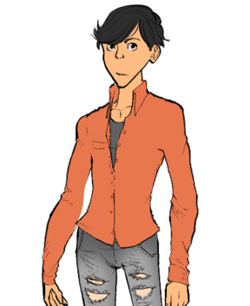

**Пример**

Семён: - Ну так и не слушай, в чём проблема?

Внезапно в диалог вмешался парень, сидящий рядом с недовольным студентом.

Студент 2: - Он прав, Олежик. Тем более преподавателя пока нет, расслабься. Хочешь я сделаю тебе массаж?

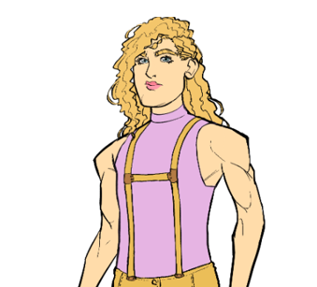

**Пример**

Олег: - Райан, ты на чьей стороне? И вообще, отстань от меня, мы находимся в новелле с возрастным ограничением 12+, если продолжишь в том же духе, у авторов могут возникнуть проблемы.

Райан: - Хо-хо-хо, молчу-молчу, любишь ты говорить какие-то странные вещи.

Я удивлённо посмотрел на Аллу и Семёна.

Семён: - А что ты хотел? На радиофаке дефицит девочек, ребята выкручиваются как могут.

Олег: - Эй, вы сейчас про нас болтаете?

Чувствуя, что обстановка накаляется до предела, я обернулся лицом к недовольному парню и посмотрел прямо в глаза.

* Забудь всё то, что сейчас было и займись своими делами *

Он на секунду закрыл глаза, а потом как ни в чем не бывало стал что-то писать в своей тетради.

* Хорошо, что хоть какие-то способности у меня остались *

Повернувшись обратно, я заметил на себе взгляд Семёна. Он оглядел меня с ног до головы, остановил свой взгляд на глазах и что-то пробормотал себе под нос.

Семён: - Подозрительно…

(Тут звуки разговоров прекращаются, можно добавить спокойную музыку, только тихо)

В этот момент в аудиторию вошёл высокий, подкаченный мужчина. На вид ему было лет 50.

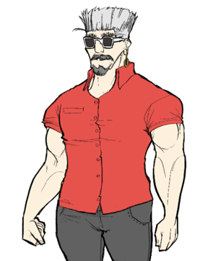

**Пример**

**(обязательные элементы – седина, очки и серёжка в ухе)**

Мужчина: - Привет, молодёжь, или как мы с вами любим говорить по-модному привет-медвед, молодёжь.

В аудитории воцарилась давящая тишина, казалось, что можно услышать взмах крыльев бабочки, порхающей за окном.

Семён: - Дед опять за старое…

Мужчина: - Ох, ну ладно. Для тех, кто не в курсе, звать меня Святогор Великанович, я ваш преподаватель по информационной безопасности.

Святогор Великанович: - Вот мой номер +797777777.... и моя почта nenavizhu.yashcherov@mail.ru, если вам будет грустно и одиноко, вам будет не с кем поговорить, свяжитесь со мной. А, ну и по вопросам учебы тоже. А теперь начнём и саму пару, а именно с теории. Начнём с простого, кто скажет мне определение Информационной безопасности?

Семён резко потянул руку вверх, надеясь ответить раньше, чем кто-либо.

Семён: - Информационная безопасность - это практика предотвращения несанкционированного доступа, использования, раскрытия, искажения, изменения, исследования, записи или уничтожения информации.

Святогор Великанович: - Ого, думающая голова, правильно говорите.

Святогор Великанович: - Так, а может кто-нибудь назвать мне основную задачу информационной безопасности?

Семён вновь потянул руку.

Святогор Великанович: - Так, ну что же, Cемён, извольте же вновь ответить на мой вопрос!

Семён: - Основная задача же информационной безопасности – это защита конфиденциальности, целостности и доступности данных, с учётом целесообразности применения и без ущерба производительной компании.

Святогор Великанович: - Вау, вы меня удивляете всё больше и больше, может тогда назовёте нам ещё и как достигается основная задача информационной безопасности?

Семён: - Это достигается, в основном, посредством многоэтапного процесса управления рисками, который позволяет идентифицировать основные средства и нематериальные активы, источники угроз, уязвимости, потенциальную степень воздействия и возможности управления рисками. Этот процесс сопровождается оценкой эффективности плана по управлению рисками.

Святогор Великанович: - А этот парень точно метит на 100 баллов, спасибо, Семён, за ваш ответ, можете больше не отвечать, а то всё-таки я преподаватель, а не вы.

Святогор Великанович с улыбкой усмехнулся и продолжил дальнейшую тему сам.

Спустя немного времени.  
  
Святогор Великановмч: - Для стандартизации этой деятельности научное и профессиональное сообщество постоянно сотрудничают. Цель сотрудничества - выработка базовой методологии, политик и индустриальных стандартов. Эти стандарты касаются технических мер защиты информации, юридической ответственности и обучения пользователей и администраторов. Стандартизация в значительной степени развивается под влиянием законодательных и нормативных актов. Эти акты регулируют способы доступа, обработки, хранения и передачи данных. Внедрение стандартов и методологий может иметь только поверхностный эффект без культуры непрерывного совершенствования.

В основе информационной безопасности находится деятельность по защите информации. Это включает обеспечение ее конфиденциальности, доступности и целостности. Также важно не допустить компрометацию информации в критической ситуации. Примерами таких ситуаций являются природные, техногенные и социальные катастрофы, компьютерные сбои и физическое похищение. Большинство организаций до сих пор основывают свою работу на бумажных документах. Однако наблюдается рост числа инициатив по внедрению цифровых технологий и привлечению специалистов по информационной безопасности ИТ.

Евклид в мыслях был глубоко удивлён, что существует такая вещь как информационная безопасность, а также настолько она полезна. Пока преподаватель говорил, он записывал основные моменты, а студенты, которые изначально были бодрыми и заряженными, уже готовы были взмолиться всем богам, лишь бы не быть на этой паре.

Райан: - Омайгадбл, только 1 пара, а уже столько информации, почему так сложно...

Олег: - Райан, я тебя понимаю, как можно вообще столько говорить и не теряться в мыслях, что за мужик... Вот бы сейчас в школу, там-то явно проще было, а лучше сразу домой....

Райан: - Олежик, ты абсолютно прав, лучше бы я не поступал в этот ВУЗ.

Евклиду надоело нытье этих нерадивых студентов, поэтому он решил тихо сказать им, что думает об их отношении к учёбе.

Евклид: - Боже, да что вы за люди такие, пара только началась а вы уже разнылись, попытайтесь внимательно послушать преподавателя, вслушаться в его слова и того вы определённо что-то поймёте, надеюсь не для того же вы поступали сюда чтобы ныть о том как вам "тяжело".

Студенты были в шоке от прямоты, они умолкли и обратили свой взгляд на оратора в попытках понять его речь.

Райан: - Иу, какой-же ты зануда.

Евклид: - Ну и ну, нужно же быть такими…У нас образование могут получать только члены королевской семьи, а тут у людей столько возможностей, а они…

Райан: - Что за королевская семья? Ты в своём уме?

*Чёрт, взболтнул лишнего, хорошо, что только один человек обратил на это внимание, надо бы его загипнотизировать. *

Святогор Великанович: - Так, ну на сегодня, пожалуй, остановимся, дам вам немного передохнуть!

Студенты, что сидели рядом с Евклидом, свалились без сил ровно с теми же мыслями, что и час назад. Казалось, что они готовы были уже потерять сознание, ведь до сих пор в их головы не поступало столько информации. Евклид же был бодрячком и перечитывал то, что не так давно слушал, дабы передать всю самую важную информацию в лучшем виде для своих союзников.

Семён: - Слушайте, может после этой пары пойдём прогуляемся, всё равно же больше пар на сегодня у нас нет?

Алла: - Хм, а что, звучит хорошо, после такого точно нужно подышать свежим воздухом... Саша, ты как?

*Сегодня я итак вёл себя подозрительно, как раз то, что мне нужно, потрусь с этими людишками, а потом приступлю к своим делам*

Евклид: - Да, конечно, почему бы и нет.

Семён: - Крутяк! Тогда будем ждать тебя на выходе у Радика!

Спустя несколько минут вернулся преподаватель.

Святогор Великанович: - Так-с, ну что же, студенты, вы устали, да?

Большинство студентов: - ДА!

Святогор Великанович: - Хо-хо, понимаю, тогда не буду вас долго мучить и сразу же перейду к домашнему заданию, а там уж и отпущу вас! Внемлите же словам моим! Задание вот какое: Повторите весь пройденный материал на этой лекции, в следующий раз он вам пригодится! Все желающие уйти свободны, а те, кто хочет получить сюрприз, прошу остаться на своих местах!

Я, Семён, Алла и несколько других студентов решили остаться в ожидании сюрприза.

Алла: - Как думаете, что за сюрприз? Может автомат по предмету?

Семён: - Да вряд ли, думаю просто пару баллов в БРС.

Святогор Великанович: - Такс, господа смельчаки, вот вам мой сюрприз!

Мужчина достал несколько листов, на которых было что-то написано.

Святогор Великанович: - Прошу вас подойти и взять по листку.

Все подошли и взяв по листку разошлись.

Семён: - Блин, дед опять всех одурачил.

Алла: - В какой раз мы на это попадаемся, сегодня надо было уходить со всеми.

«Тест на проверку усвоенных знаний»

Святогор Великанович: - Как вы могли уже заметить, это небольшой тест по терминам, которые мы сегодня проходили, у вас времени не так уж и много, потому и вопросов мало. Как только закончите решать, подойдите ко мне и отдайте тест с вашими ответами.

Евклид: - Так, ну вроде ничего особо сложного тут и нет, вот 1 вопрос: «**Основными источниками угроз информационной безопасности являются все указанное в списке:»   
  
Выбор 6:  
  
 1.** Хищение жестких дисков, подключение к сети, инсайдерство.

**2. Перехват данных**, хищение данных, изменение архитектуры системы.

Если выбрать первый вариант:  
  
Евклид: - Ой, как же я так сглупил, ладно, нужно двигаться дальше и не допустить ошибок там!  
  
Если выбрать второй вариант:

Евклид: - Хм, думаю второй вариант, так, что же там дальше... «**Виды информационной безопасности:»  
  
Выбор 7:  
  
 1.** Персональная, корпоративная, государственная

2.Клиентская, серверная, сетевая

Если выбрать первый вариант:

Евклид: - "Так, думается мне, что правильный ответ под номером 1, интересно какой последний вопрос... "**Цели информационной безопасности – своевременное обнаружение, предупреждение:"**

**Если выбрать второй вариант:  
  
Евклид: - "Ух, надеюсь в этот раз я не прогадал и всё правильно,** интересно какой последний вопрос... "**Цели информационной безопасности – своевременное обнаружение, предупреждение:"  
  
Выбор 8:**

1. **И**нсайдерства в организации

**2.** Чрезвычайных ситуаций  
  
 3. Не выбирать ничего

Если выбрать первый вариант:

Евклид: - "так, ну вроде это правильно, ладно, уже времени нет думать по второму кругу, нужно идти сдавать работу"

**Если выбрать второй вариант:**

Евклид: - "так, ну вроде это правильно, ладно, уже времени нет думать по второму кругу, нужно идти сдавать работу"

Если выбрать третий вариант:

Евклид: - "Странно, но именно в этом вопросе появился третий вариант ответа, да и по логике первые два не подходят, значит это точно он!"

Я, сделав выбор молча встал со своего места, сдал работу и вышел из аудитории.

На выходе из института меня уже ждали Семён и Алла.

(тут снова фон входа в радиофак, какая-нибудь легкая музыка)

Алла: - Что ты там так долго делал?

Евклид: - То же самое, что и все – писал тест.

Алла: - Я тебя совсем не узнаю, раньше не ходил месяцами на пары, а тут вдруг…

Евклид: - Решился взяться за ум, ты же сама говорила, что я на грани отчисления.

(Семен – серьезное лицо)

Семён: - Странно всё это…Впрочем, хватит болтать, пойдёмте скорее есть, ё-моё.

Мы послушно согласились с предложением нашего товарища. Через 5 минут мы дошли до захудалой забегаловки.

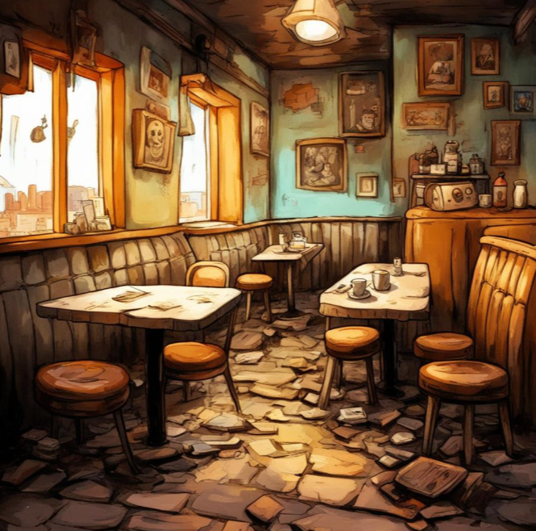

**Пример**

Алла: - Семён, куда ты нас привёл?

Семён: - Как куда? В лучший ресторан Екатеринбурга!

Алла: - Разворачиваемся, Саша, поедим в другом месте.

Семён: - Эй, сначала попробуйте что-нибудь, потом делайте выводы. Официанта нам, пожалуйста.

Тут из-за угла показался бородатый мужчина, он быстро подошёл к нам и заговорил.

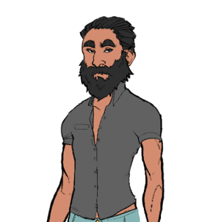

**Пример**

Мужчина: - Вай, дружище, сколько лет, сколько зим.

Семён: - Но я же только вчера заходил…

Не обратив внимание на слова Семёна, мужчина продолжил.

Мужчина: - О, да ты не один! Добро пожаловать в лучший ресторан - «Шаурма у Радика». Я, кстати, Радик Слах Рахмуни Султан Иванов, но для вас просто Радик.

Семён: - Нам, пожалуйста, три фирменных шаурмы.

Алла: - Я не буду, Саша тоже.

Радик: - Вай-вай, девушка, вы отказываетесь от лучшего блюда в своей жизни. Если вы переживаете по поводу тараканов, так я их вчера потравил. Почти всех…

Семён: - Почему ты решаешь за Саню?

Алла: - Так он совсем недавно отравился, между прочим тоже шаурмой.

Семён: - Я тут каждый день ем и жив ещё. Саня, будешь шаурму?

**Выбор 9:**

1. **Заказать шаурму**

**2.** Отказаться

Если выбрать первый вариант:

Радик: - Правильный выбор, дружище, сейчас всё сделаю.

Спустя пять минут нам принесли наш заказ.

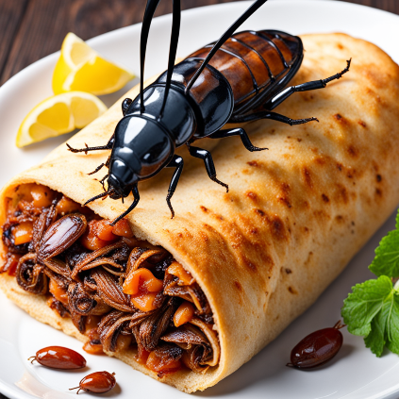

**Пример**

Алла: - Бррр, меня сейчас стошнит.

Недолго думая, я сделал глубокий вдох, зажмурился и откусил сей кулинарный шедевр.

Евклид: - На вкус это намного лучше, чем на вид.

Семён: - Во, я же говорил.

Алла: - Вы оба просто отвратительны…

Когда мы доели наши блюда, пришло время прощаться с моими новоиспеченными друзьями.

Семён: - Теперь будем ходить сюда каждый день после пар.

Алла: - Ну как-нибудь без меня…Саша, с тобой всё хорошо? Ты какой-то бледный.

Евклид: - Всё в поря…

Внезапно я ощутил острую боль в районе живота, я не смог стоять на ногах и упал на землю.

(Алла – испуганное лицо)

Алла: - САШААААА, НЕТ.

(звуки скорой помощи, появляется красный текст на черном фоне:

Вы погибли.

Не стоило совершать одну ошибку дважды.

)

**Если выбрать второй вариант:**

Евклид: - Алла права, не хочу снова оказаться в больнице.

Семён: - Ну смотрите, если будете просить меня сделать кусочек, я вам откажу.

Прошло пару минут, Семёну принесли его долгожданное блюдо.



Алла: - Как ты это ешь?

Семён: - С большим удовольствием.

Подождав, пока Семён доест сей кулинарный шедевр, мы вышли на улицу и попрощались.

Семён: - До завтра, ребятки.

Евклид: - Пока, друг.

Семён остановился и уставился на меня.

Семён: - Ты никогда меня так не называл…Да что с тобой такое.

*Чёрт, этот чудик постепенно всё понимает, надо что-то с этим делать.*

Алла: - Семён, отстань от него, только не начинай строить свои теории заговора на пустом месте. Ты в прошлом году так преподавателя по английскому обвинил в том, что он рептилия, так бедному человеку пришлось уволиться из-за насмешек, а тебя с тех пор все шизиком считают.

Семён: - Но он действительно себя подозрительно вёл.

Алла: - Всё, прощай.

Девушка взяла меня за руку и повела за собой.

*В этот раз ему повезло, но в следующий я точно сотру ему память.*

Так прошло несколько недель с тех пор, как я занял тело человека по имени Саша. Должен признаться, ходить на пары мне очень понравилось, также я немного сдружился с Аллой и Семёном. Так непривычно испытывать те чувства, которых у тебя раньше не было.

Алла: - Саша, ты чего опять в облаках? Сейчас будет пара со Святогором Великановичем, готовься.

Евклид: - Интересно, что он на этот раз придумает.

Святогор Великанович: - Хай, молодёжь! Сегодня у меня для вас есть кое-что особенное, можно сказать хайповое!

(Тут добавить звуки сверчка вроде этого <https://www.youtube.com/watch?v=T9m1_b9TaiY>)

Семён: Он опять за старое…

Алла: - Я уже привыкла.

(тут снова спокойная музыка)

Святогор Великанович: Для начала мы немного поизучаем новую тему, которая нам сегодня пригодится. Тема нашего сегодняшнего обсуждения - шифрование! Кто сможет мне рассказать про шифрование?

Семён сразу же поднял руку.

Святогор Великанович: - Ух ты, вновь вы, Семён, отвечайте!

Семён: - Шифрование - обратимое преобразование информации в целях сокрытия от неавторизованных лиц с предоставлением в это же время авторизованным пользователям доступа к ней. Главным образом, шифрование служит для соблюдения конфиденциальности передаваемой информации. Важной особенностью любого алгоритма шифрования является использование ключа, который утверждает выбор конкретного преобразования из совокупности возможных для данного алгоритма.

Святогор Великанович: - Замечательный ответ, как всегда хорошо, Семён. Но сегодня мы не будем глубоко погружаться в эту тему, определение вам уже известно, сейчас мы рассмотрим несколько методов шифрования, после чего я дам вам работу.

Евклид в мыслях

*Этот Семён явно умён, не хотелось бы чтобы он был помехой на моём пути*

Святогор Великанович: - Начнём с такого стандартного метода как ROT32. Этот шифр известен многим детям. Ключ прост: каждая буква заменяется на предыдущую за ней в алфавите. Так, Я заменяется на Ю, Ю - на Э, и т.д. Фраза "Типичный программист" - это "Сзозцмъи опнвпяллзрс".  
Святогор Великанович:- Попбробуйте расшифровать сообщение:  
Азс, аяис, лдвааяис?

Здесь нужно ввести сообщение

Святогор Великанович: - Шифр транспортирования у нас идёт далее. В транспозиционном шифре буквы переставляются по заранее определённому правилу. Например, если каждое слово пишется задом наперед, то из hello world получается dlrow olleh. Другой пример — менять местами каждые две буквы. Таким образом, предыдущее сообщение станет eh ll wo ro dl. Ещё можно использовать столбчатый шифр транспортирования, в котором каждый символ написан горизонтально с заданной шириной алфавита, а шифр создаётся из символов по вертикали, пример:

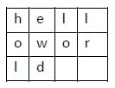

Святогор Великанович: - ну вот эти 2 метода и будут использоваться в работе, которую вы сейчас получите.

Евклид: - Ну, звучало это не сложно, надеюсь и тесты будут простыми.

Вернувшись на своё место, я начал изучать тест.

Евклид: - Тут всё как он и говорил, выглядит не сложно.

Евклид: - Вот и первое задание: "Расшифруйте следующий текст: “ИРИТ-РТФ”"

Если ответить правильно:

Евклид: - Хе, а переводить что-то осмысленное в бессмыслицу сложнее. Так, что же там дальше...

Если ответить неправильно:

Евклид: - Вот блин, я не тот символ вписал, грх, ну ладно. Так, что же там дальше...  
  
Евклид: - Второе задание: "Расшифруйте следующий текст: “Конъюнкция и дизъюнкция”"

Евклид: - Вот это скачок в сложности, такс, ну ладно, посмотрим, как тут ответить.

Если ответить правильно:

Евклид: - Да уж, это заняло чуть больше времени чем я ожидал.

Если ответить неправильно:

Евклид: - Да что же это такое, случайно не там пробел поставил.

Евклид: - Третье задание: "Расшифруйте следующий текст и запишите ответ на русском:"

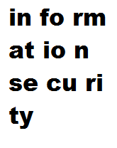

Если ответить правильно:  
  
Евклид: - Можно было бы придумать и что-то посложнее.

Если ответить неправильно:

Евклид: - У меня нет слов, чтобы описать всю свою глупость.

Евклид: - Четвёртое задание: "Расшифруйте следующий текст и запишите ответ на русском:"

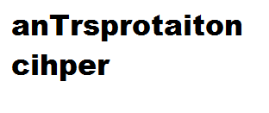

Если ответить правильно:  
  
Алла посмотрела в мою работу и списала пару ответов.

Алла: Саша, да ты ювелир…Столько правильных ответов.

Если ответить неправильно:  
  
Евклид: - Вот чёрт, надо будет повторить эту тему дома.

Дальше по основному сюжету:

Я посмотрел на лист с обоих сторон. На задней стороне было пятое задание с какими-то точками и чёрточками, которое требовалось расшифровать.

Евклид: - Пятое задание: "Расшифруйте следующий текст и запишите ответ на русском:" .-. - ..-. --..-- / ..- .-. ..-. ..- --..-- / .--. --- .--. --- .--"

Если ответить правильно:  
Евклид: - Жаль, что далеко не все поймут в чём же дело. Действительно тонко, не так уж много образованных радистов в наше время, кто знает почему это так интересно и необычно.

Если ответить неправильно:

Евклид: - Что это за шуточки? Это вообще имеет смысл? Так я и поверил, ну и бредятина.

Сдав тест, я отправился к мужскому туалету, чтобы связаться с сигмусами. Я набрал номер секретаря Автократа, жаль, что в межгалактическом роуминге надо платить на 40 рублей больше за минуту звонка.

// 1 правильный ответ: ЗПЗС-ПСУ

// 2 правильный ответ: Йнмщэмёхию з гхжщэмйхию

// 3 правильный ответ: информационная безопасность

// 4 правильный ответ: Транспортный шифр

// 5 правильный ответ: РТФ УРФУ ПОПОВ

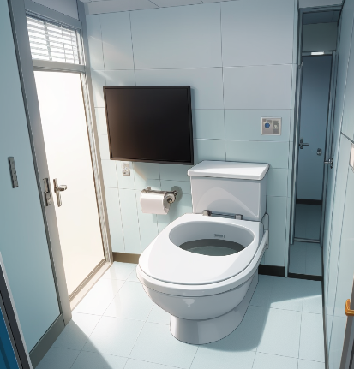

**Типичный туалет в ИРИТ-РТФ**

Секретарь: - Слушаю вас.

Евклид: - Это Евклид, хочу доложить, что миссия на планете Земля протекает гладко, но я ещё не определили местонахождение волшебного камня.

Секретарь: - Евклид, это вы! Как вовремя! Наши спутники сумели найти координаты камня, я отправлю их на ваш e-mail.

Евклид: - Давайте лучше на урфушную почту.

Секретарь: - Нет. Кстати, по нашим данным вы уже обладаете необходимыми данными для взлома камня. Империя рассчитывает на вас, постарайтесь не подвести наше доверие.

Секретарь не стал дожидаться моего ответа и сбросил трубку.

Евклид: - Вот сухарь.

Выйдя из кабинки туалета, я направился к выходу. Вдруг, выскочил из соседней кабинки и перекрыл мне выход.

(Семён – злое выражение лица)

Семён: - Вот ты и попался.

Продолжение следует…